平成２５年１１月３０日 ３回目の検討会の様子

皆様こんにちは。きたかんリポーター、てしおしじみちゃんプロジェクトの櫻井です。
平成25年11月30日に天塩町で開催された3回目の検討会を報告します。しじみちゃんメンバーの、櫻井、いつき、たかまさ、ハママサが前日に現地入りしました。午後から事前打ち合わせを兼ねて予行演習。翌日の本番に備えます。
前回札幌で行った打合せした「ワールドカフェ（以下：Wカフェ）」というワークで、大きく3つの「ラウンド」という時間で、何を話し合うかの“お題”3点を決めました。
その1：あなたが今までに訪れた場所で、印象に残った場所は何処ですか？また、それは何故ですか？
その2：日本中の人に知って欲しい、天塩の魅力は何ですか？
その3：天塩町の魅力にどのような「可能性」を感じますか？

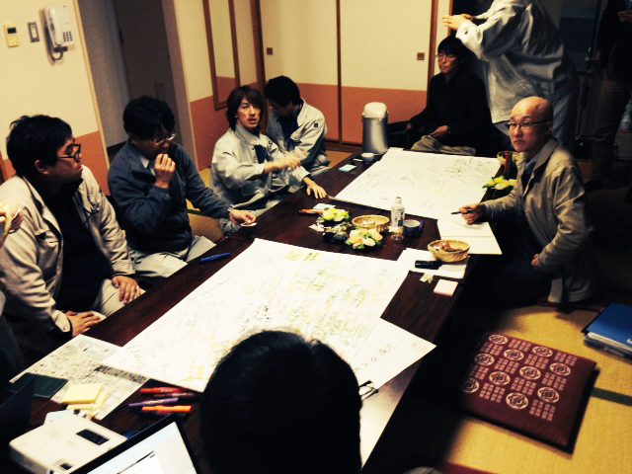
【写真１】これらのお題で予行演習しました

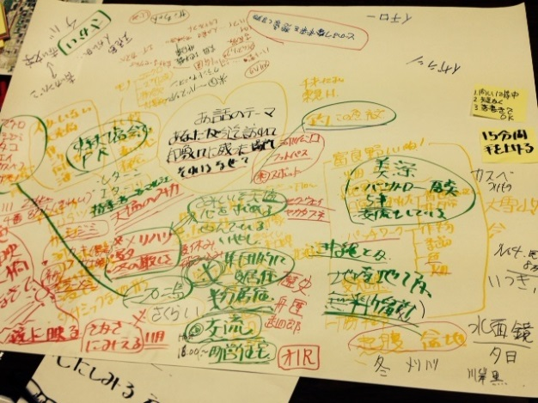
【写真2】演習で各自が記入した様子

ハーベストと私たちが呼ぶ、3度の会話からの知恵や気づきの集約は、印象に残ったキーワードや思いついたアイディアを付せんに記入して共有し、その後「天塩町のキャッチフレーズ」をチームごとに作成発表してグループワークを終了しました。
その後、運営の注意やワールドカフェのルールなどを確認、当日の時間配分を行って次の日に備えました。
11月30日（土）は、天塩社会福祉会館にて午前10時から新たな地域の検討委員2名を迎え、総勢15名が参加。冒頭「チェックイン」と呼ぶあいさつでは、前回の振り返りシートもとに約1ヶ月前のことを思い出しながら、各自が今回の意気込みを話しました。Wカフェは、話すと同時に自分の発言要点を記すワークなので、このチェックインは大事なんです。予行演習通りのお題に基づき、Wカフェをハママサがコーディネーターとなり進行しました。

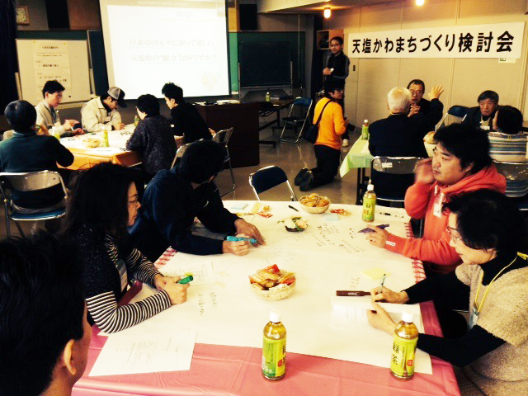
【写真3】4つチームで実施したWカフェの様子

各ラウンド15分ずつ、テーブルホストは居残り、残りの3人は他のテーブルに移り様々な人との会話、対話を繰り返すWカフェは意見を「聴く」ことや「各問いに集中する」ことで最終段階での合意形成を築くことに有効な手法といわれています。
皆の気づきの共有を終えて、各チームが考えたキャッチフレーズを発表しました。
１班・何もないけど何かある町天塩町
２班・彩りの町て・し・お
３班・赤くそまる天塩
４班・感動・埋蔵大陸TESHIO

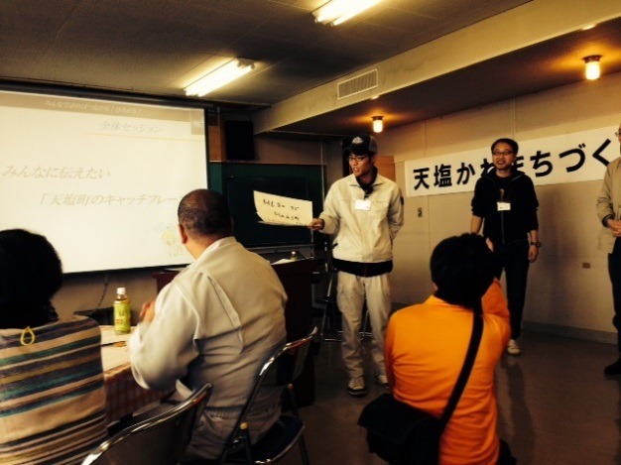
【写真4】チームによる発表の様子

今回のファシリテーション手法を取り入れた、検討委員会では
・普段話をしたことがない人とお話ができたことで、また一つの引き出しを開けられた感じがする。
・普段出ている「会議」では発言が出来ないが、こういった少人数でやることで発言する事が出来て「参加している」ということが実感できる。
・最初は緊張していたが、こんな楽しくお話しできるとは思っていなかった。また是非参加したい。
などの意見がでていました。
最後に次回の日程を決め、今後の方向付けなど説明が行われ、約束通り12時30分には会を終了できました。終了後、事務局では次回に向けた課題や、天塩の「かわまちづくり」に向けてテーマをどう絞っていくか？など方向づけを考えます。
次は2014年1月18日。天塩で開催される検討会の事前打ち合わせです。検討委員会はまだまだ続きます・・・。

【写真5】天塩社会福祉会館から見た天塩の海。（うっすらと利尻島・・・・）
